**DOCUMENTAZIONE DELLA CONFIGURAZIONE DI RETE –**

**ELABORATO 1**

**Reti di Telecomunicazioni**

*Giugliani Marco*

**Indice**

1. Visione dell’ambiente di rete 2
   1. LAN 1 2
   2. LAN 2 3
   3. LAN tra i router
2. Suddivisione degli indirizzi
3. Spiegazione comandi utilizzati
   1. Comandi su Switch
   2. Comandi su Router
4. Verifica del funzionamento
5. **Visione dell’ambiente di rete**
   1. **LAN 1**

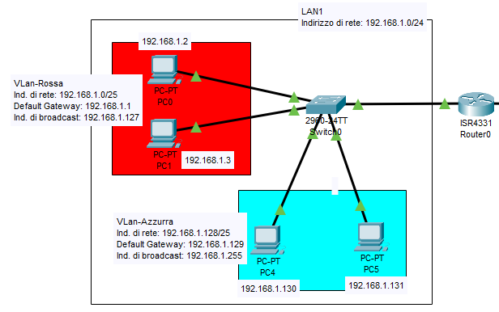

La prima delle 2 LAN fisiche presenti possiede l’indirizzo di rete *192.168.1.0* con subnet mask /24, abilitando quindi 3 byte per identificare la rete e 1 byte per l’identificazione degli host.

La modalità scelta per la creazione delle due VLAN interne è quella di suddividere la parte di host dell’indirizzo, con l’obiettivo di ottenere due sottoreti con subnet mask /25. In questo modo, ogni VLAN ha 127 indirizzi disponibili e quindi 124 host collegabili, numero ottenuto rimuovendo gli indirizzi che rappresentano la rete, il default gateway e il broadcast.

Come si può evincere dall’immagine sopra, la prima VLAN, denominata “VLAN-Rossa”, ha come indirizzo di rete *192.168.1.0/25*, con il default gateway rappresentato dal primo indirizzo disponibile, ovvero il *192.168.1.1* e il broadcast rappresentato dall’ultimo, *192.168.1.127*.

La seconda VLAN, denominata “VLAN-Azzurra”, ha come indirizzo di rete *192.168.1.128/25*, come default gateway *192.168.1.129* e come broadcast *192.168.1.255*.

* 1. **LAN 2**

